Fecha: 31 de marzo de 2014

Boletín de prensa Nº 995

ALCALDÍA REALIZARÁ PROYECTO HORTOFRUTÍCOLA CON INSTITUTO ESPAÑOL

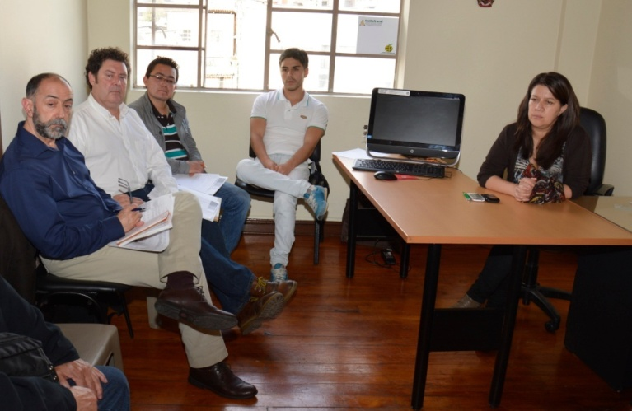

Dos funcionarios del Instituto Murciando de Investigación, Desarrollo Agrario y Alimentario de España, IMIDA, llegan a Pasto con el fin de iniciar el primer proyecto de transferencia técnica y de conocimientos para el Municipio. La gestión fue realizada a través del programa DIRENA con la Oficina de Asuntos Internacionales y la Secretaría de Agricultura de la Administración Local.

Según la Jefe de la Oficina de Asuntos Internacionales Andrea Lozano Almario, lo que se busca a través de esta primera misión es concretar la ruta que se va a seguir con dicha transferencia. “Se seleccionará una finca piloto en el sector rural, para el sector hortícola, donde se realizará la transferencia en lo que tiene que ver con distritos de riego, planificación agrícola, potencialización de semillas. Esto con el objetivo de que los procesos agrícolas del municipio logren el impacto deseado”, precisó la funcionaria. Lo que pretenden la alcaldía, es aumentar la calidad y cantidad del producto en el sector rural.

El instituto IMIDA es reconocido a nivel internacional por haber potenciado una zona árida en España y convertirla en una despensa agrícola de Europa. Los funcionarios de esta importante firma visitarán las dos fincas piloto y dependiendo de las características técnicas que tengan, seleccionarán una que se ubicará en el sector rural para llevar a cabo el proyecto hortofrutícola.

Contacto: Jefe de Oficina de Asuntos Internacionales, Andrea Lozano Almario. Celular: 3165791985

PROGRAMA DE RADIO DE LA ALCALDÍA INICIA ESTE MARTES 1 DE ABRIL

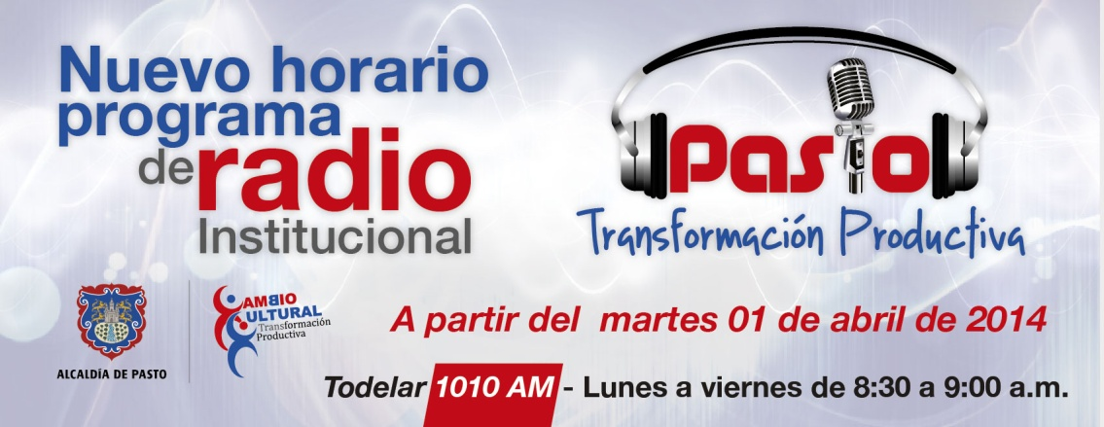

Este martes 1 de abril la Alcaldía Municipal a través de la Oficina de Comunicación Social iniciará el programa institucional de radio de 2014, ‘Pasto transformación productiva’ que este año se transmitirá de lunes a viernes de 8:30 a 9:00 de la mañana en la Voz del Galeras de Todelar 1.010 AM.
“El nuevo horario busca dar a conocer el día a día de la Administración Local para que la comunidad esté informada oportunamente y participe de las distintas actividades, proyectos y gestiones de la Alcaldía de Pasto en cabeza del mandatario Harold Guerrero López”, manifestó la jefe de la Oficina de Comunicación Social, María Paula Chavarriaga Rosero quien agregó que el programa busca fortalecer la comunicación con los habitantes de Pasto, como una estrategia del Cambio Cultural hacia la Transformación Productiva.

Contacto: Jefe de Prensa Alcaldía de Pasto, María Paula Chavarriaga R. Celular: 3006196374

ESPERAN APOYO DE FINDETER PARA CENTRO DE BILINGÜISMO Y EDUCACIÓN INCLUSIVA

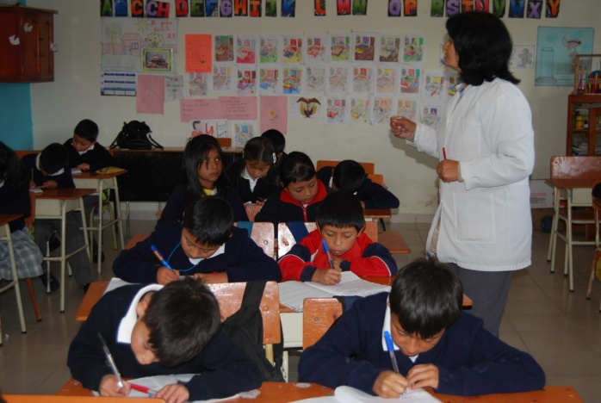

En el marco del programa ‘Ciudades Sostenibles y Competitivas’ del que hace parte la ciudad de Pasto, se logró incluir dos proyectos estratégicos para el sector educativo. El primero tiene que ver con un centro de bilingüismo que permitirá fortalecer el aprendizaje de los estudiantes de los estratos más bajos, en una segunda lengua como el inglés. El segundo proceso hace referencia a educación inclusiva que busca aumentar la cobertura para la población con diversidad funcional motora o cognitiva.

El secretario de Educación Jaime Guerrero Vinueza, explicó que con la asesoría de representantes de la Financiera Territorial de Desarrollo Findeter, entidad que financia el programa de ‘Ciudades Sostenibles y Competitivas’ se construirán los proyectos y posteriormente se presentarán las propuestas con el objetivo de conseguir financiación para los mismos.

“Queremos que los estudiantes sean más competitivos ya que la globalización lo exige, por eso la importancia de hablar una segunda lengua, de igual manera brindar formación integral a los niños, niñas y adolescentes del municipio de Pasto en el marco de la inclusión”, precisó el secretario de educación.

Contacto: Secretario de Educación, Jaime Guerrero Vinueza. Celular: 3164244300

EN ABRIL ALCALDÍA ENTREGARÁ PUENTE AQUINE

A mediados de abril se entregará el puente que une a la Avenida Santander, sector de los Bomberos, con el barrio Aquine, así lo dio a conocer el Subsecretario de Infraestructura Urbana de la Alcaldía de Pasto, Daniel Arcos Ruales quien explicó que luego de instalar la estructura metálica se procederá a la fundición de la misma, de igual forma agregó que se ubicarán las barandas y se pintará la estructura.

El funcionario indicó que el tiempo de obra se extendió debido a dificultades de erosión lo que obligó a construir muros de gavión. El puente quedará con doble carril, tendrá acceso peatonal e iluminación a cargo de Sepal. El proyecto que se encontraba pendiente por realizar a través del programa ‘Obras por tu ciudad’ del antiguo Instituto de Valorización Municipal, supera los $936 millones de pesos en su inversión.

Contacto: Subsecretario de de Infraestructura Urbana, Daniel Arcos Ruales. Celular: 3113465217

SOCIALIZARÁN PROYECTO DE AVENIDAS JULIÁN BUCHELI Y CHAMPAGNAT

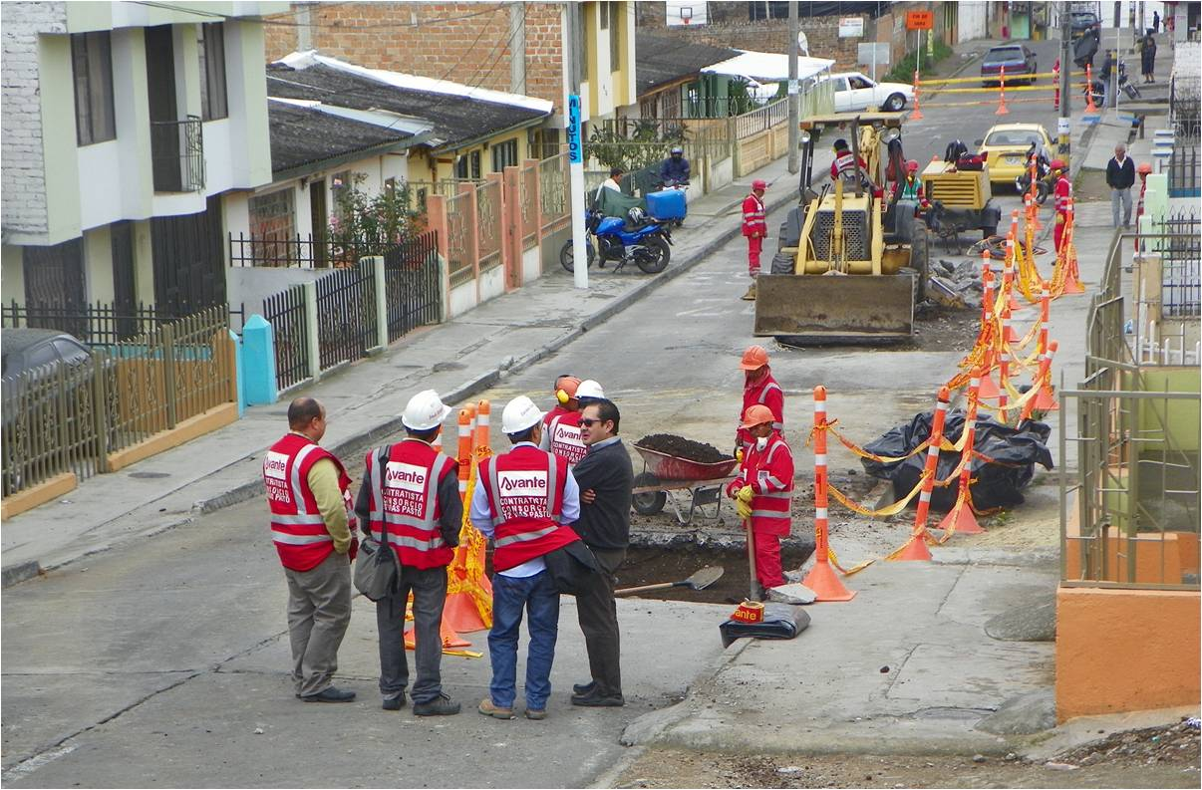
La Alcaldía de Pasto y Avante SETP invitan a la ciudadanía a la reunión de socialización de la pavimentación que se desarrollará en las avenidas Champagnat y Julián Bucheli, trabajos incluidos en el proyecto de Rehabilitación de 12 Vías Urbanas. La jornada se llevará a cabo este martes 1 de abril desde las 6:00 de la tarde en el auditorio Edificio San Francisco de la Institución Universitaria CESMAG (entrada Avenida Las Américas).

La asistencia a esta reunión es fundamental recalcó el gerente de Avante, Jorge Hernando Cote. “Las socialización es importante porque en ella el contratista da a conocer los cronogramas de trabajo, los planes de manejo ambiental y de tráfico y se conforman las veedurías ciudadanas con miembros que elige la comunidad para supervisar el cumplimiento en la ejecución de las obras”, manifestó el funcionario.

Contacto: Gerente AVANTE SETP Jorge Hernando Cote Ante. Celular: 3148325653

ALCALDÍA BRINDA OPORTUNIDADES DE EMPRENDIMIENTO PARA JÓVENES

La Dirección Administrativa de Juventud adelanta jornadas de socialización en las diferentes instituciones educativas del municipio sobre el proyecto de “Prevención para la Vulneración de Derechos de Adolescentes y Jóvenes del Departamento de Nariño”, así lo dio a conocer la directora de la dependencia, Adriana Franco Moncayo, quien explicó que la iniciativa busca que esta población se vincule a capacitaciones en emprendimiento y sean beneficiados con capital semilla.

En esta oportunidad los funcionarios de Juventud de la Administración Local socializaron la propuesta en la Institución Educativa Municipal, Luis Eduardo Mora Osejo ante los representantes estudiantiles y docentes. El proceso que será financiado por el Sistema General de Regalías y que es liderado por la Gobernación de Nariño y la Alcaldía de Pasto, permitirá que los jóvenes mayores de 18 años, cristalicen sus proyectos de emprendimiento y reciban recursos por $2 millones de pesos.

Contacto: Dirección Administrativa de Juventud, Adriana Franco Moncayo. Teléfono: 7205382

PLANES DE MANEJO DE TRÁNSITO PARA NUEVAS OBRAS EN PASTO

La Subsecretaría de Movilidad de Tránsito Municipal aprobó los Planes de Manejo de Tránsito PMT, para la reposición de tubería de acueducto y alcantarillado de las obras que se desarrollan en la calle 17 entre carreras 43 A y 44 del barrio Pandiaco.

Fase | Tramo | Delimitación | Fecha Inicio | Fecha Finalización
1 | 2 | Calle 19 A entre carreras 43 A y 44 B en Pandiaco | 03 de febrero | 05 de abril

Por otra el consorcio Santa María será el encargado de ejecutar las obras que se realizarán en la carrera 19, entre calles 12 y 22 y que tienen que ver con la construcción del colector y mejoramiento hidráulico de la red de acueducto del sector.

Fase | Delimitación | Fecha inicio | Fecha terminación
1 | Calle 22 entre carreras 19 y 28 B | 24 de febrero | 07 de abril
2 | Intersección calle 22 con cra 19 | 07 de abril | 07 de mayo
3 | Carreras 19 entre calles 20 y 22 | 07 de mayo | 07 de junio
4 | Carrera 19 entre calles 19 y 20 | 07 de junio | 24 de julio
5 | Carrera 19 entre calles 18 y19 | 24 de julio | 07 de septiembre

Contacto: Secretario de Tránsito y Transporte, Guillermo Villota Gómez. Celular: 3175010861

ABRIL, MES DE LA NIÑEZ Y LA RECREACIÓN

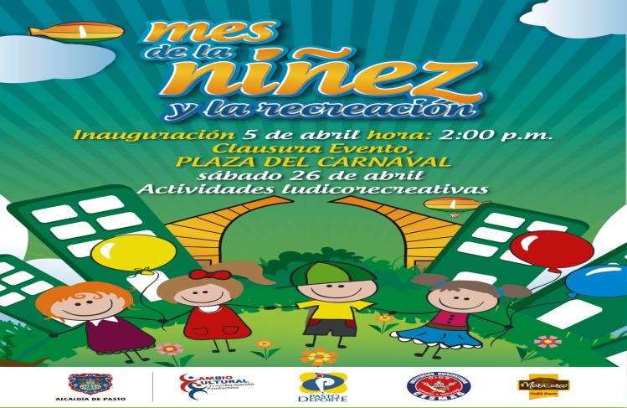

La Alcaldía Municipal y Pasto Deporte invitan a los niños y niñas de las diferentes instituciones educativas, jardines infantiles, escuelas y demás entidades que trabajen con población infantil, a participar durante el mes de abril en los eventos masivos del "Mes de la Niñez y la Recreación".

La directora de Pasto Deporte, Claudia Marcela Cano, informó que se llevará a cabo un gran desfile de inauguración este sábado 5 de abril a partir de las 2:00 de la tarde en la Plaza del Carnaval para dar inicio a la programación, así mismo la funcionaria invita a los rectores para que inscriban a su colegio o institución educativa a las diferentes actividades que se desarrollarán.

“Estas actividades permitirán que padres, madres y adultos compartan el juego con sus hijos e hijas, aprovechando espacios como parques, plazas, bibliotecas, jardines, ludotecas y colegios. Desde abril de 1999, esta celebración ha demostrado ser una oportunidad para sensibilizar a los adultos sobre temas trascendentales en la formación de la niñez, como el juego, entendido como un derecho que contribuye al desarrollo armónico e integral del ser humano”, manifestó la directora.
Los interesados deben enviar su solicitud al correo electrónico pastodeporte@hotmail.com o de manera física a las oficinas del instituto ubicadas en el coliseo Sergio Antonio Ruano en la avenida Boyacá.

Contacto: Directora Pasto Deporte, Claudia Marcela Cano Rodríguez. Celular: 3117004429

POR INSTALACIÓN DE TUBERÍA SE SUSPENDE SUMINISTRO DE AGUA

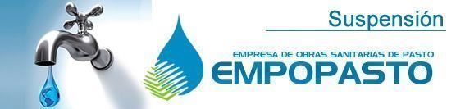

Empopasto informa que por la instalación de una tubería de refuerzo 3” PVC en el barrio Nueva Aranda, se suspenderá el servicio de acueducto este martes 1 de abril a partir de las 8:00 de la mañana hasta las 6:00 de la tarde. Los barrios afectados por este cierre son: Nueva Aranda y Altos de la Floresta. La empresa ofrece disculpas por los inconvenientes registrados durante la ejecución de estos trabajos y recuerda que EMPOPASTO S.A. E.S.P. trabaja por el desarrollo de la ciudad.

Contacto: Coordinadora de comunicaciones EMPOPASTO, Liliana Arévalo. Celular: 3017356186

MEDIDAS PARA PRESERVAR EL ORDEN PÚBLICO Y LA CONVIVENCIA CIUDADANA

La Alcaldía de Pasto a través del decreto 0155 del 28 de marzo de 2014, decreta adoptar como medidas para preservar el orden público y proteger la convivencia ciudadana, la prohibición del expendio y/o consumo de bebidas alcohólicas, en los parques de Santiago, San Felipe, San Andrés, Infantil, Bolívar, Bombona, avenida Los Estudiantes y avenida Panamericana, así como en las calles, andenes y espacio público ubicado a dos cuadras a la redonda de ellos, en cualquier hora del día, salvo los establecimientos que cuenten con la autorización respectiva. Para más información al respecto, consultar el siguiente link: http://www.pasto.gov.co/index.php/decretos/decretos-2014?download=5730:dec_0155_28_mar_2014

Pasto Transformación Productiva

María Paula Chavarriaga Rosero

Jefe Oficina de Comunicación Social
Alcaldía de Pasto

